Question 1.
A square is divided into four rectangles as shown.
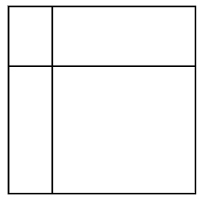
If the sum of the perimeters of the four rectangles is 24, find the area of the square.

Một hình vuông được chia thành 4 hình chữ nhật như hình vẽ.
Nếu tổng chu vi của 4 hình chữ nhật là 24 thì diện tích hình vuông là bao nhiêu?

Question 2.
Adam, Bill and Cody scored a total of 2025 points in a competition.
Bill scored 380 points less than Adam,
Bill scored 3 times as many points as Cody.
How many points did Bill score?

Adam, Bill và Cody đạt tổng cộng 2025 điểm trong một cuộc thi.
Bill ghi được ít hơn Adam 380 điểm,
Bill ghi được gấp 3 lần số điểm của Cody.
Bill ghi được bao nhiêu điểm?

Question 3.
Adam and Eva are brother and sister (Adam is a boy, Eva is a girl).
Adam has twice as many brothers as he has sisters,
but Eva has five times as many brothers as she has sisters.
How many boys are there in their family?

Adam và Eva là anh em ruột (Adam là con trai, Eva là con gái).
Adam có số anh em trai gấp đôi số em gái, nhưng Eva có số anh em trai gấp 5 lần số chị em gái.
Hỏi gia đình họ có bao nhiêu con trai?
Question 4.
In the following multiplication, each different letter represents a different digit.
Trong phép nhân sau đây, mỗi chữ cái khác nhau biểu thị cho một chữ số khác nhau.
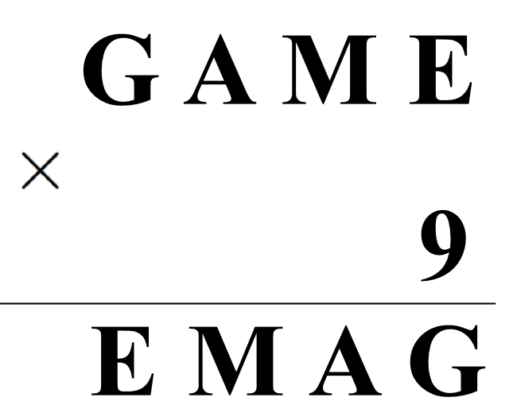
Find the four-digit number EMAG (which is the product).
Hãy tìm số có bốn chữ số EMAG (là kết quả của phép nhân)
Question 5.
Caculate/ Tính
Question 6.
Given a square (ABCD) as shown/ Cho hình vuông ABCD như hình vẽ
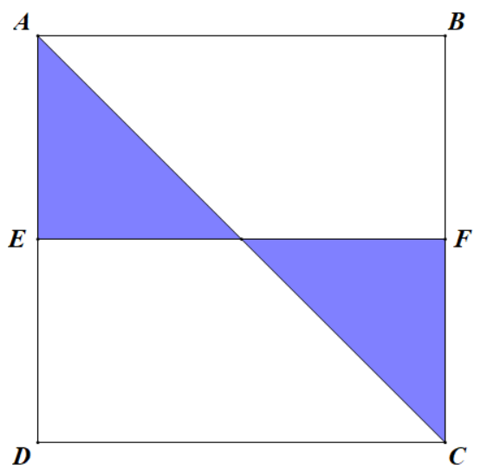
Point (E) is the midpoint of side (AD), and point (F) is the midpoint of side (BC). If the area of the shaded region is 20 square units, what is the area of square (ABCD)?
Điểm E là trung điểm của đoạn AD và điểm F là trung điểm của đoạn BC.
Nếu diện tích phần tô đậm là 20 đơn vị thì diện tích hình vuông ABCD là bao nhiêu?

Question 7.
How many triangles are there in the figure below?
Có bao nhiêu hình tam giác trong hình vẽ dưới đây?
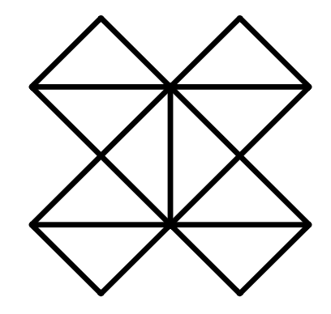
Question 8.
Ms. Linda has a certain number of pencils. If she gives 5 pencils to each student, she will be short of 11 pencils. If she gives 4 pencils to each student, she will have 2 pencils left. How many pencils does she have?
Cô Linda có một số cái bút chì. Nếu cô phát cho mỗi học sinh 5 cái thì cô sẽ thiếu 11 cái.
Nếu cô phát cho mỗi học sinh 4 cái thì cô còn lại 2 cái. Hỏi cô có bao nhiêu cái bút chì?
Question 9.
In a school charity program, Anna and Been had the same number of notebooks. Anna divided her notebooks into 6 bags with an equal number in each bag, and Been divided his notebooks into 8 bags with an equal number in each bag. After the charity event, Cole received 3 of Anna’s bags and 5 of Been’s bags and had a total of 27 notebooks. How many notebooks did Anna have at the beginning?

Trong một chương trình từ thiện ở trường, Anna và Been có cùng số lượng vở. Anna chia số vở của mình vào 6 túi, mỗi túi có số vở bằng nhau, còn Been chia số vở của mình vào 8 túi, mỗi túi cũng có số vở bằng nhau. Sau buổi từ thiện, Cole nhận được 3 túi vở của Anna và 5 túi vở của Been, và tổng cộng Cole có 27 cuốn vở. Hỏi ban đầu Anna có bao nhiêu cuốn vở?
Question 10.
Find the missing term/ Tìm số còn thiếu trong hình vẽ có quy luật sau
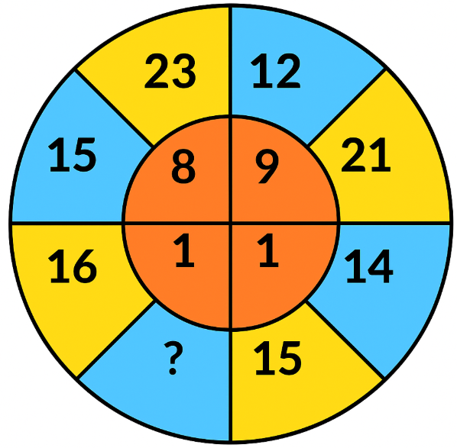
Question 11.
A box of milk cakes weighs 416 grams. The box contains 13 identical cakes.
After Tom eats 4 cakes, the box weighs 332 grams.
What is the weight of the box when there are no cakes left?

Một hộp bánh sữa nặng 416 gam. Hộp đó chứa 13 cái bánh giống hệt nhau.
Sau khi Tom ăn 4 cái bánh, hộp còn nặng 332 gam.
Hỏi khối lượng của hộp khi không còn cái bánh nào?
Question 12.
In the diagram, the numbers from 1 to 8 are placed in the circles, one number in each circle.
It is known that the sum of the numbers in the circles at the corners of each square is always 20. The numbers 5 and 7 have already been placed as shown.
What number should go in the center circle?
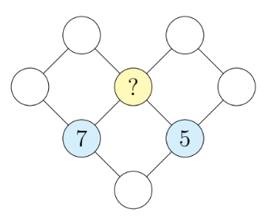
Trong hình vẽ, các số từ 1 đến 8 được đặt vào các hình tròn, mỗi hình tròn một số khác nhau.
Biết rằng, tổng các số trong các hình tròn ở các đỉnh hình vuông luôn bằng 20.
Số 5 và số 7 đã được đặt trong hình, hỏi số ở vòng tròn chính giữa là số nào?
Question 13.
When writing the sequence 5, 10, 15, 20, …, 1495, 1500 on paper, how many times is the digit “0” written?

Khi viết dãy số 5,10,15,20,...,1495, 1500 ra giấy. Số "0" được viết bao nhiêu lần?

Question 14.
David is cycling from home to school. He has two stopwatches side by side on his bike.
The first shows the time elapsed since he started, and the second shows the time remaining until he reaches school.
The diagram shows the times displayed by the two stopwatches at some point during the journey.
At what time will the two stopwatches show the same time?
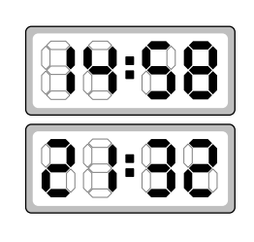
David đang đạp xe từ nhà đến trường. Anh ấy đặt hai chiếc đồng hồ bấm giờ cạnh nhau trên xe. Đồng hồ thứ nhất hiển thị thời gian đã đi được kể từ khi xuất phát. Chiếc đồng hồ thứ hai hiển thị thời gian còn lại cho đến khi đến trường. Hình vẽ hiển thị thời gian mà hai đồng hồ hiển thị tại cùng một thời điểm nào đó. Hai đồng hồ sẽ cùng hiển thị một thời gian vào lúc nào?
Question 15.
A class has a football team and a basketball team, and each player wears a numbered jersey.
The football team has 7 players with jersey numbers 1, 2, 6, 7, 10, 11, and 12.
The basketball team has 5 players with jersey numbers 3, 4, 5, 8, and 9.
Which football player (that is, which jersey number) should be transferred to the basketball team so that the average of the jersey numbers on both teams is the same?

Một lớp học có đội bóng đá và đội bóng rổ, các cầu thủ đều có áo mang số.
Đội bóng đá có 7 người mang số áo lần lượt là: 1, 2, 6, 7, 10, 11 và 12.
Đội bóng rổ có 5 người mang số áo lần lượt là: 3, 4, 5, 8 và 9.
Hỏi cần phải chuyển cầu thủ bóng đá mang áo số mấy sang đội bóng rổ để trung bình cộng của các số in trên áo của các cầu thủ đều bằng nhau?
Question 16.
Jenny’s Math test has a total of 17 questions divided into two parts.
In Part A, she answers 60% of the questions correctly.
In Part B, she answers 75% of the questions correctly.
How many questions did Jenny answer correctly in Part B?

Bài kiểm tra môn Toán của Jenny có tổng cộng 17 câu được chia làm hai phần.
Phần A. Cô ấy trả lời đúng 60% số câu hỏi.
Phần B. Cô ấy trả lời đúng 75% số câu hỏi.
Hỏi Jenny đã trả lời đúng bao nhiêu câu hỏi ở phần B?

Question 17.
Five consecutive natural numbers ( a, b, c, d, e ) (not necessarily in that order) are given.
The sum of ( a ) and ( b ) is 69, and the sum of ( d ) and ( e ) is 72.
What is the value of ( c )?

Cho 5 số tự nhiên liên tiếp (a,b,c,d,e) (có thể không theo thứ tự nào cả).
Biết rằng tổng của (a) và (b) là 69. Tổng của (d) và (e) là 72.
Giá trị của (c) là bao nhiêu
Question 18.
Peter has 12 bags of marbles.
Some bags contain 3 red marbles, 4 green marbles, and 1 yellow marble.
Some other bags contain 4 red marbles, 5 green marbles, and 2 yellow marbles.
The remaining bags each contain 6 red marbles and 3 yellow marbles.
Altogether, the bags contain 31 green marbles.
How many yellow marbles are there in total in the 12 bags?

Peter có 12 túi đựng các viên bi.
Một số túi chứa 3 viên bi đỏ, 4 viên bi xanh lục và 1 viên bi vàng.
Một số túi khác chứa 4 viên bi đỏ, 5 viên bi xanh lục và 2 viên bi vàng.
Các túi còn lại chứa 6 viên bi đỏ và 3 viên bi vàng.
Tổng cộng, các túi có 31 viên bi màu xanh lục.
Hỏi: Tổng số viên bi màu vàng trong 12 túi là bao nhiêu?
Question 19.
Ali, Ben and Cole each shot six arrows at a target.
Arrows hitting within the same ring on the target score the same number of points.
Ali scored 46 points, and Ben scored 34 points, as shown.
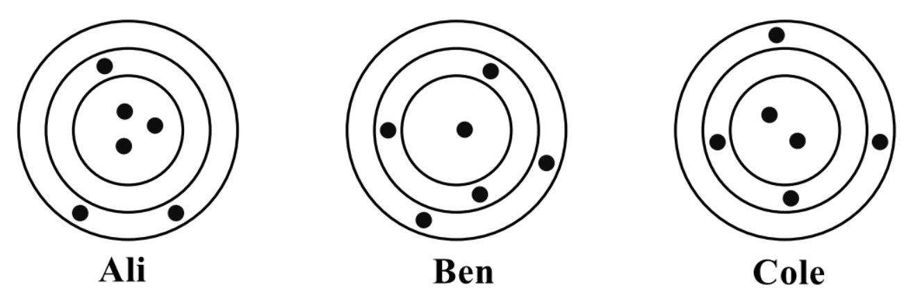
How many points did Cole score?

Ali, Ben và Cole mỗi người bắn 6 mũi tên vào bia.
Các mũi tên trúng vào cùng một vòng tròn trên bia sẽ được cùng số điểm như nhau.
Ali ghi được 46 điểm, còn Ben ghi được 34 điểm như hình vẽ.
Hỏi Cole ghi được bao nhiêu điểm?

Question 20.
A pedestrian started walking from point P to point Q. At the same moment, a bicycle rider started riding from Q to P. One hour later the pedestrian was exactly at the same distance from the cyclist as from point P. Fifteen minutes later they met and each continued on their way. How long will it take the pedestrian to get from P to Q?
Một người đi bộ bắt đầu đi từ điểm A đến điểm B.
Cùng lúc đó, một người đi xe đạp bắt đầu đi từ B đến A.
Sau 1 giờ, người đi bộ cách người đi xe đạp một khoảng bằng khoảng cách từ người đi bộ đến điểm A.
Mười lăm phút sau, họ gặp nhau và mỗi người tiếp tục đi theo hướng của mình.
Hỏi người đi bộ sẽ mất bao lâu để đi hết quãng đường từ A đến B?
Question 21.
In the city of Houston, only coins of 1, 2, 3, …, 19, and 20 cents are in circulation—no other denominations exist.
Peter starts with a single coin.
He uses it to buy an ice cream and receives exactly one coin back as change.
Then he spends all his money (that coin plus the one he just got) on a second ice cream and receives three coins in change, all of different denominations.
When he tries to buy a third ice cream, he doesn’t have enough money.
What is the price of one ice cream, in cents?

Trong thành phố Houston, đang lưu hành các đồng xu có mệnh giá 1, 2, 3, …, 19 và 20 Cen (và không có loại nào khác).
Peter có một đồng xu.
Với đồng đó, cậu mua một cây kem và nhận lại một đồng xu tiền thừa.
Sau đó, cậu mua một cây kem khác và nhận lại ba đồng xu tiền thừa có mệnh giá khác nhau.
Khi muốn mua cây kem thứ ba, cậu không đủ tiền.
Hỏi giá của một cây kem là bao nhiêu cen?
Question 22.
A multiple choice test consists of 100 questions. If a student answers a question correctly, he will get 4 marks; if he answers a question wrongly, he will get minus 1 mark. He will get 0 mark for an unanswered question. Determine the number of different total marks of the test.
(A total mark can be negative.)

Một bài kiểm tra trắc nghiệm gồm 100 câu hỏi. Nếu học sinh trả lời đúng một câu, em sẽ được 4 điểm; nếu trả lời sai, em sẽ bị trừ 1 điểm; còn nếu bỏ trống câu hỏi, em sẽ được 0 điểm. Hãy xác định có bao nhiêu tổng điểm khác nhau có thể đạt được trong bài kiểm tra này. (Tổng điểm có thể là số âm.)

Question 23.
The picture below shows a calendar page for one month, but without any specific dates.
The sum of the two shaded squares is 29.
Question: On what day of the week does the first day of this month fall?
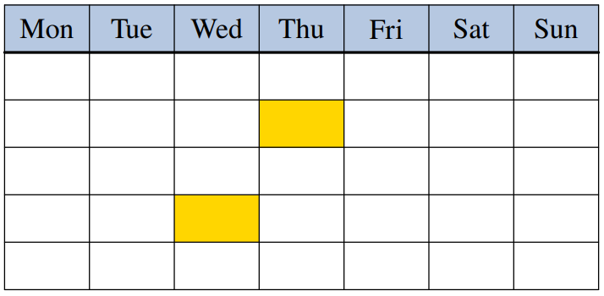
Bức ảnh dưới đây cho thấy một trang lịch của một tháng, nhưng không có các con số ghi cụ thể ngày. Tổng của hai ô được tô màu là 29.
Hỏi: Ngày đầu tiên của tháng này rơi vào thứ mấy?
Question 24.
Jenny wants to fill in the squares in the diagram below so that each square contains either an X or an O. She fills them in such that there are no rows, columns, or diagonals with four identical letters in a row. When Jenny has filled in all the squares, how many X’s will there be in the bold column?
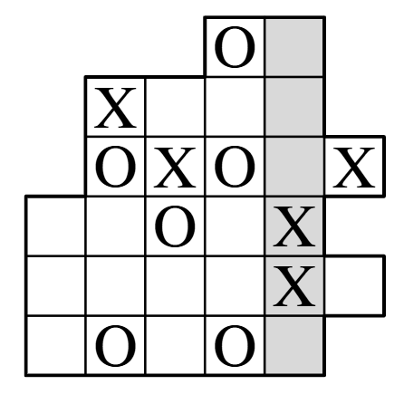
Jenny muốn điền vào các ô vuông trong hình dưới đây sao cho mỗi ô chỉ chứa chữ X hoặc chữ O.
Cô ấy điền các ô sao cho không có hàng, cột hoặc đường chéo nào có bốn chữ giống nhau liên tiếp.
Khi Jenny đã điền xong tất cả các ô, cột tô đậm sẽ có bao nhiêu chữ X?

Question 25.
On National Day, four soldiers — Alan, Bobby, Cody, and Dennis — are marching in a parade, standing in four parallel rows arranged one behind the other.
There are 10 soldiers standing in front of Alan, 25 soldiers in front of Bobby, 5 soldiers behind Cody, and 2 soldiers behind Dennis.
The number of soldiers standing in front of Dennis is a multiple of the number standing behind him. How many soldiers in total are standing in the four parade rows?

Tại ngày kỷ niệm Quốc Khánh, có 4 chiến sĩ xếp hàng diễu binh bao gồm Alan, Bobby, Cody và Dennis đang đứng ở 4 hàng song song có thứ tự trước sau. Có 10 chiến sĩ đang đứng phía trước Alan, 25 chiến sĩ đứng phía trước Bobby, 5 chiến sĩ phía sau Cody và 2 chiến sĩ phía sau Dennis. Số chiến sĩ đứng trước Dennis là một bội số của số chiến sĩ đứng sau anh ấy.
Hỏi tổng cộng có bao nhiêu chiến sĩ đang đứng trên 4 hàng diễu binh đó?

